Rest Kommunikation

In diesem Dokument wird Ihnen erklärt wie sie die Rest Kommunikation zwischen Raspberry und Zentralem Backend herstellen und was Sie zu beachten haben.

Wichtige Files sind hierbei: ../g6t1/src_rasp/config.json
Welche wie folgt aufgebaut ist:
{
"ipAddress" : "192.168.0.10",
"apiKey" : "7173b055-4674-4ca2-8348-60e1b3fa8204",
"backend" : "10.0.0.11"
}

Nun zu den jeweiligen Erklärungen wie sie diese anzupassen haben.
Wie Sie sich bereits denken werden wird der Folder src_rasp auf dem Raspberry hinterlegt.
In diesem Folder finden sie diese noch anzupassende Datei, welche unserem API sagt mit wem es zu kommunizieren pflegt.

Die erste Zeile des Files mit "ipAddress" : "192.168.0.10" bestimmt uns die IP Adresse des Raspberries, sollten sie diese im WebApp ändern oder auf einem anderen Raspberry spielen wollen, müssen sie diese manuel im Config anpassen, und auch im WebApp richtig hinterlegen.
Da wir davon ausgehen das jedem User/Spieler ein Raspberry zugewiesen ist auf welchem er spielen wird ist dieser Schritt essentiel für die Kommunikation.
Aufgrund der Sicherheit haben wir uns noch weiters für einen API KEY entschieden, der somit die Verbindung nur auf die Clients begrenzt welche auch diesen Key kennen.
In unserem Fall da wir den Raspberry mit der ID 2 benutzen, haben wir in unserer config.json den api key wie folgt gesetzt: "apiKey" : "7173b055-4674-4ca2-8348-60e1b3fa8204".

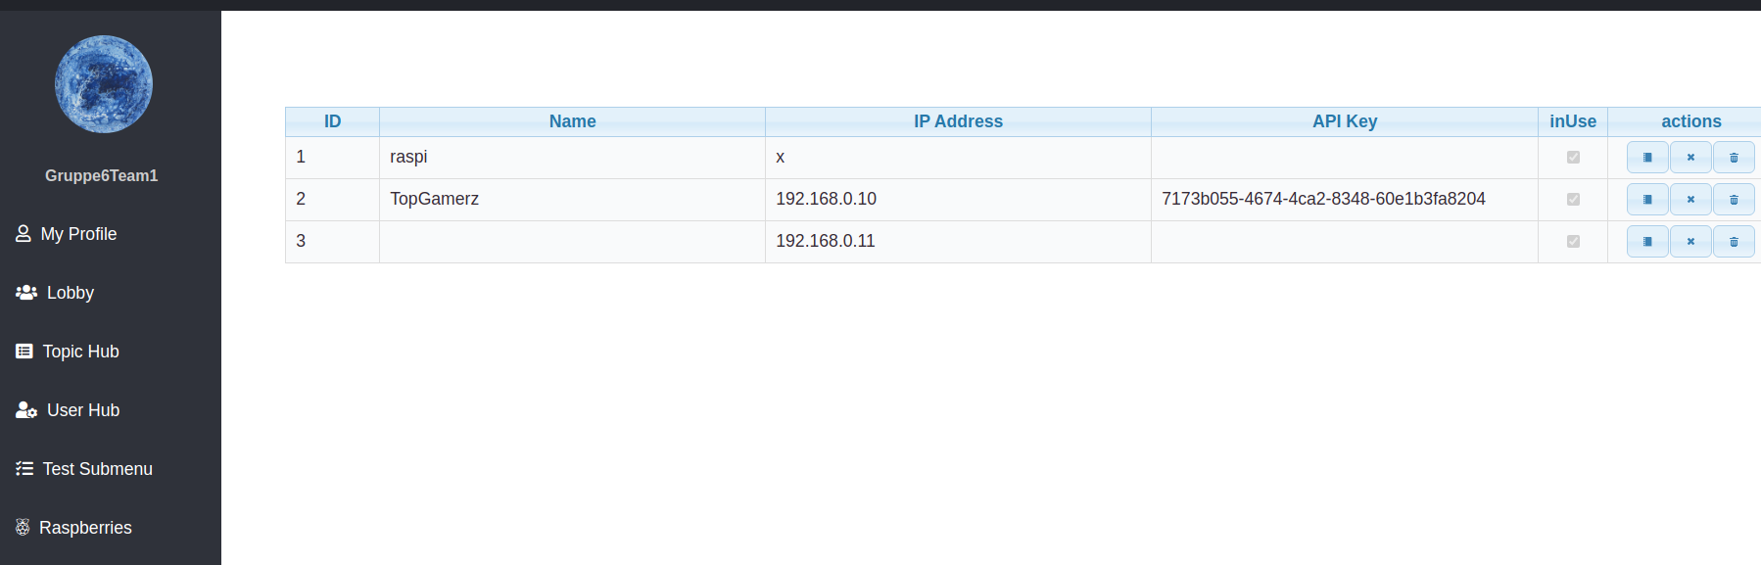

Das "backend" : "10.0.0.11" ist die IP Adresse des Raspberry, diese können Sie meist durch den einfachen Befehl hostname -I erhalten und setzen diesen dann in im config file ein. Ein weiter Ansatz um die IP zu ermitteln wäre ifconfig.

Sollten nun diese Werte alle richtig gesetzt sein, können Sie mittels einer Shell das beigelegt Script
runner.sh ausführen mittels ./runner.sh.
Nun sollte zuerst gebuildet werden und danach wird die der Service gestartet, welcher dem WebApp über die derzeitige Facet informiert.

